14.01.2022 Учебная группа: 2ТМ

Преподаватель Черномордик Анна Евгеньевна
ОП.03 Электротехника и электроника

Тема 5.3 Практическое занятие по теме «Переменный трехфазный ток».

Лекция № 5

Задание студентам:

1. Внимательно изучить материал, законспектировать, приобрести навыки расчета трехфазных цепей (обращаю Ваше внимание, что скоро Вы будете писать ОКР, поэтому решите задачи для самостоятельной работы).
2. Решить задачи самостоятельной работы по вариантам (см. ниже). Работу написать в тетрадях по электротехнике.
3. По учебнику И.А. Данилов, П.М. Иванов. Общая электротехника с основами электроники, Высшая школа, 2005 § 6.7-5.9 стр. 180-181 (скачать в интернете учебник, если не найдете, напишите мне - я Вам пришлю по e-mail)
4. Фотографию конспекта и выполненное домашнее задание прислать на электронный адрес kabinet1218@gmail.com в срок до 08.00 15.01.2022г.

Литература:
Основные источники:
1. И.А. Данилов, П.М. Иванов. Общая электротехника с основами электроники, Высшая школа, 1989.
2. Немцов М.В. Электротехника и электроника: учебник/ М.В. Немцов, М.Л. Немцова, – М.: Издательство Академия, 2013. – 480 с.
3. Т.Ф. Березкина Задачник по общей электротехнике с основами электроники - М.: Высшая школа, 1983.

Дополнительные источники:
1. Кацман, М.М. Сборник задач по электрическим машинам: учебное пособие/ М.М. Кацман. – М.: ИЦ Академия, 2013. – 160 с.
2. Прошин, В. М. Электротехника для электротехнических профессий. Рабочая тетрадь: учебное пособие / В. М. Прошин. – Москва : Academia, 2014. – 456 c.
3. И.А. Данилов, П.М. Иванов. Общая электротехника с основами электроники, Высшая школа, 2005 - 378 с.
4. Электротехника, электроника и схемотехника : учебник и практикум для СПО /С. А. Миленина ; под ред. Н. К. Миленина. — М. : Издательство Юрайт, 2015. — 399 с.

№ п/п | ФИО студента | Номер варианта
1. | Аноров Александр Антонович | 1
2. | Болотов Александр Григорьевич | 2
3. | Борох Павел Дмитриевич | 3
4. | Боханцев Андрей Иванович | 4
5. | Бояков Дмитрий Сергеевич | 5
6. | Веняминов Григорий Юрьевич | 6
7. | Герасименко Денис Олегович | 7
8. | Давыдов Кирилл Павлович | 8
9. | Кипоть Данил Александрович | 9
10. | Козаков Даниил Александрович | 10
11. | Марцинев Кирилл Александрович | 1
12. | Марченко Денис Сергеевич | 2
13. | Новак Богдан Евгеньевич | 3
14. | Переверзев Александр | 4
15. | Поливянов – Конотопский Егор Александрович | 5
16. | Притков Данил Русланович | 6
17. | Рыбин Кирилл Игоревич | 7
18. | Свищёв Илья Алексеевич | 8
19. | Сесь Дмитрий Русланович | 9
20. | Сидоров Владислав Игоревич | 10
21. | Сухобок Николай Николаевич | 1
22. | Сычев Данил Эмильевич | 2
23. | Токарь Максим Николаевич | 3
24. | Щербатенко Денис Сергеевич | 4

Практическое занятие по теме: Переменный трехфазный ток
Цель: закрепить знания методов расчета параметров трехфазных цепей переменного тока.

Теоретические сведения
Электрические цепи, которые состоят из совокупности переменных ЭДС одной частоты и сдвинутых по фазе друг относительно друга на треть периода называют трехфазной системой переменного тока. Однофазная цепь, входящая в систему данной многофазной цепи называется фазой.
В трехфазных системах обмотки генератора и электроприемника соединяют по схемам «звезда» или «треугольник». Если нагрузки (приемники) соединены в трехфазную цепь по схеме «звезда», то к сопротивлениям нагрузки приложены фазные напряжения. Линейные токи равны фазным и определяются по закону Ома:
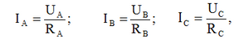
а ток в нейтрали равен векторной сумме этих токов:
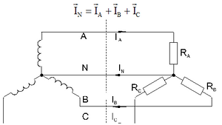
При симметричных напряжениях UA, UB, UC и одинаковых сопротивлениях RA= RB = RC = R токи IA, IB, IC также симметричны и их векторная сумма (IN) равна нулю. Тогда
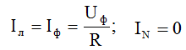
а напряжение
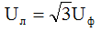
Векторные диаграммы имеют вид:
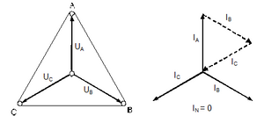
Мощность трёхфазной нагрузки складывается из мощностей фаз:
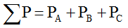
Когда нагрузка симметричная и чисто резистивная, имеем
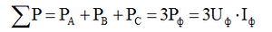
При смешанной (активно-индуктивной или активно-емкостной) нагрузке:
активная мощность
реактивная мощность
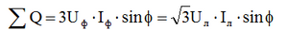
полная мощность
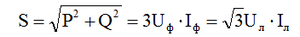
Если нагрузки (приемники) соединены в трехфазную цепь по схеме «треугольник», нагрузка RAВ, RBС и RCА каждой фазы включается на полное линейное напряжение, которое равно фазному:
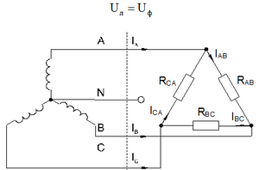
Фазные токи IAВ, IBС и ICА определяются по закону Ома:
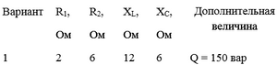
Линейные токи определяются по первому закону Кирхгофа:
При симметричных напряжениях UAВ, UBС, UCА и одинаковых нагрузках фаз RAВ = RBС = RCА = R токи также симметричны:
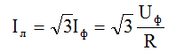
Векторные диаграммы имеют вид:
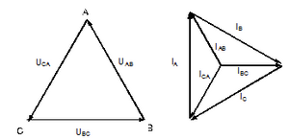
Мощность, потребляемая трехфазной нагрузкой при ее соединении в «треугольник», складывается из мощностей фаз
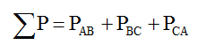
При симметричной или чисто активной нагрузке
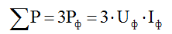
При смешанной (активно-индуктивной или активно-емкостной) нагрузке:
активная мощность
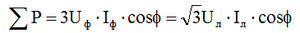
реактивная мощность
полная мощность
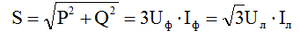

Задание
1. В трехфазную четырех проводную сеть включили звездой несимметричную нагрузку: в фазу А – индуктивный элемент с индуктивностью LA , в фазу В – резистор с сопротивлением RB , и емкостный элемент с емкостью СВ , в фазу С – резистор с сопротивлением RС . Линейное напряжением сети UHOM . Определить фазные токи IA, IB, IC, активную мощность цепи P, реактивную мощность Q и полную мощность S.
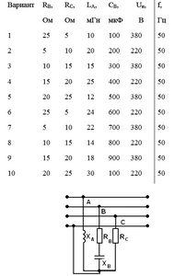
2. В трехфазную сеть включили треугольником несимметричную нагрузку. В фазу АВ – емкостный элемент СAВ , в фазу ВС – индуктивный элемент с активным сопротивлением RВС и индуктивностью LBC , в фазу С – резистор с сопротивлением RСА . Линейное напряжением сети UH. Определить фазные токи IAВ, IBС, ICА, активную мощность цепи P, реактивную мощность Q и полную мощность трехфазной цепи S.
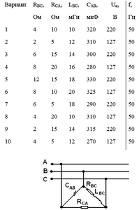

Порядок выполнения расчета
Задание 1
1. Начертить исходную схему
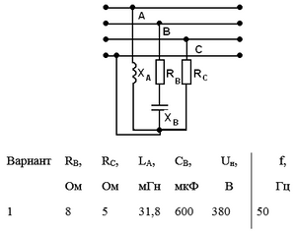
2. Определить фазные напряжения:
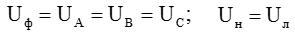
В четырехпроводной цепи при любой нагрузке фаз выполняется соотношение:
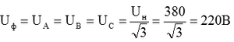
3. Определить сопротивление индуктивного элемента LA:
4. Определить сопротивление емкостного элемента СВ:
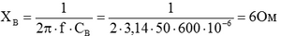
5. Определить полное сопротивление в фазе В:
6. Найти фазные токи, применяя закон Ома для участка цепи:
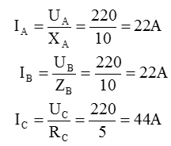
7. Определить активную мощность фаз:
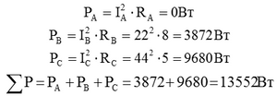
8. Определить реактивную мощность фаз:
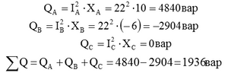
9. Полная мощность трехфазной цепи равна:

Задание 2
В трехфазную сеть включили треугольником несимметричную нагрузку. В фазу АВ – емкостный элемент СAВ , в фазу ВС – индуктивный элемент с активным сопротивлением RВС и индуктивностью LBC , в фазу С – резистор с сопротивлением RСА . Линейное напряжением сети UH. Определить фазные токи IAВ, IBС, ICА, активную мощность цепи P, реактивную мощность Q и полную мощность трехфазной цепи S.
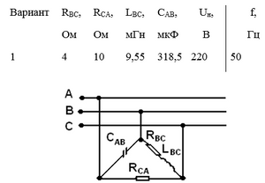
1. При соединении потребителей треугольником выполняется соотношение:
2. Определить сопротивление емкостного элемента в фазе АВ:
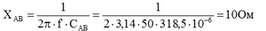
3. Определить сопротивление индуктивного элемента в фазе ВС:
4. Определить полное сопротивление фазы ВС:
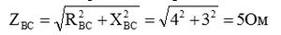
5. Определить фазные токи:
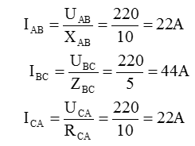
6. Определить активную мощность фаз:
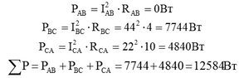
7. Определить реактивную мощность фаз:
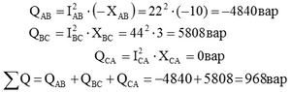
8. Определить полную мощность трехфазной цепи:

ОБРАТИТЕ ВНИМАНИЕ НА СЛЕДУЮЩУЮ ЗАДАЧУ!!!

ЗАДАЧА. В трехфазную трехпроводную сеть с линейными напряжениями U_{ном} =380В включена равномерная нагрузка. Каждая фаза трехфазного симметричного потребителя рассчитана на фазное напряжение U_{ф} =220 В и имеет активное сопротивление R=20 Ом и индуктивное сопротивление X_{L}=15 Ом. Вычислить фазный и линейный ток, коэффициент мощности нагрузки, активную, реактивную и полную мощность. Выбрать схему соединения потребителя и начертить ее.
Решение. 1. Для соединения потребителей по схеме «звезда» соответствует соотношение между линейным и фазным напряжением U_{лин}=* U_{ф}, поэтому очевидно из условия задачи, что потребители соединены звездой.
U_{ф} =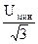=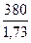=220В
2.Схема соединения имеет вид (рис.4)

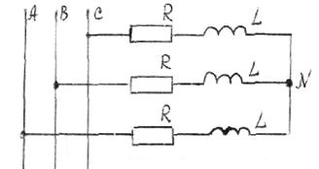
Рис12.

3. Полное сопротивление фазы
Z_{Ф}=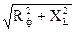= = = 25 Ом
4. Для соединения звездой линейные и фазные токи равны
I_{лин} = I_{ф} = = 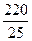= 8,8 А
5. Коэффициент мощности нагрузки
cos φ_{Ф} = = = 0.8
sin φ_{Ф} = = 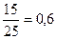
6. Активная, реактивная и полная мощность нагрузки
P = 3* U_{ф}* I_{ф}* cos φ_{Ф} = 3*220*8,8*0,8=4646,4Вт
Q = 3* U_{ф}* I_{ф}*sin φ_{Ф} = 3*220*8,8* 0,6 = 3484,8 Вар
S = 3* U_{ф}* I_{ф} = 3*220*8,8 =5808 ВА

